Q
QUESTION 2 : COMPRÉHENSION
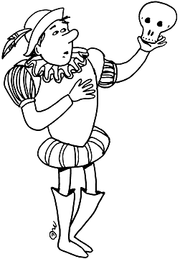
Texte B : ÊTRE OU PARAÎTRE ? UN PROBLÈME DE SOCIÉTÉ

Lisez le texte puis répondez aux questions suivantes.

2.1 | Citez deux exemples dans le texte pour montrer à quel point beaucoup de gens sont prêts à faire des sacrifices pour paraître beaux.  ……………………………………………………………………………………..………………..  .…….……………………………………………………………………………………….............  ……………………………………………………………………………………..……………….. | (2)
2.2 | Dans vos propres mots expliquez pourquoi il est dangereux de suivre un régime alimentaire trop sévère ?  ……………………………………………………………………………………..………………..  .…….………………………………………………………………………………………............. | (2)
2.3 | ÊTRE OU PARAÎTRE ?  Expliquez le jeu de mots et l’humour de ce titre. ☺  ……………………………………………………………………………………..………………..  .…….……………………………………………………………………………………….............  ……………………………………………………………………………………..………………..  .…….………………………………………………………………………………………............. | (2)
2.4 | VRAI ou FAUX ?  Dites si les phrases sont vraies ou fausses et citez des mots dans le texte pour justifier votre réponse.  - Seulement les sportifs se dopent  ……………………………………………………………………………………..…..  ………………………………………………………………………………………...  - Le dopage est très rare  …………………………………………………………………………………………  ………………………………………………………………………………………..  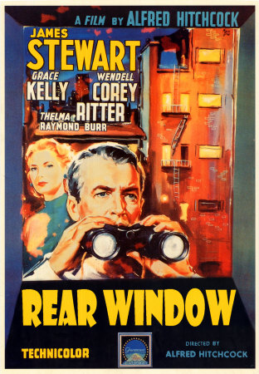  - Dans le film Fenêtre sur Cour le protagoniste participe à un meurtre  …………………………………………………………………………………………  …………………………………………………………………………………………  - L’artiste Alberto Giacometti préférait les formes humaines rondes.  …………………………………………………………………………………………  ………………………………………………………………………………………… | (2)  (2)  (2)  (2)
2.5 | Choisissez le synonyme :  - le modèle esthétique (paragraphe 2)  - le mannequin  - l’idéale de beauté  - le maquillage  - le salon de beauté  - ont recours à (paragraphe 4)  - ont beaucoup de ressources  - ont beaucoup de choix  - font des recherches  - essayent comme seule solution  - dans cette optique (paragraphe 5)  - de ce point de vue  - porter des lunettes  - chez l’opticien  - avoir une mauvaise vue  - l’équilibre psychophysique (paragraphe 5)  - la santé mentale  - la santé du corps  - la santé spirituelle  - a. et b. | (1)  (1)  (1)  (1)
2.6 | Selon le titre il y a un problème dans la société. Lequel ? Résumez les points principaux de ce texte dans vos propres mots.  ……………………………………………………………………………………..………………..  .…….……………………………………………………………………………………….............  ……………………………………………………………………………………..………………..  .…….………………………………………………………………………………………............. | (4)
 |  | (22)

Fiche réalisée par Ann LUSSI
EDEN COLLEGE, Durban

